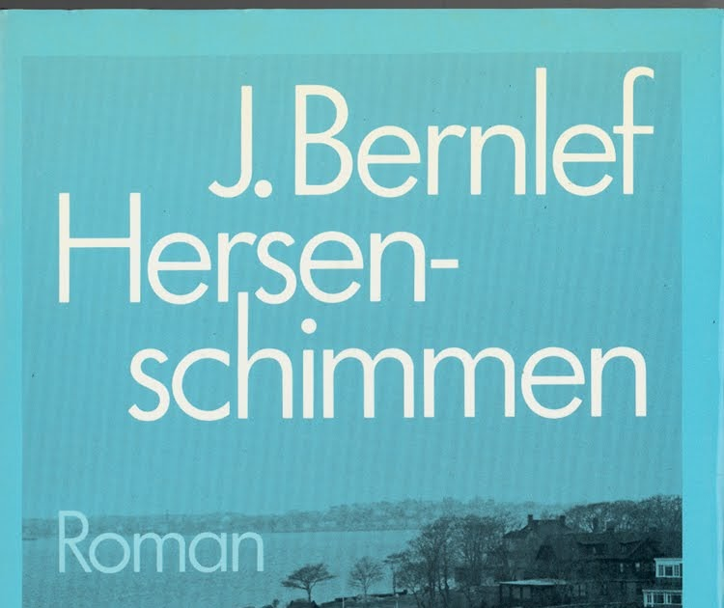
Frederique Engbers – H4D
Boekverslag 5, Hersenschimmen

Als 5e boekverslag heb ik het boek Hersenschimmen van J. Bernlef gelezen. Ik vind dit zonder twijfel het interessantste boek tot nu toe. Ik heb de opdrachten van lezen voor de lijst (niveau 4) gemaakt in plaats van een traditioneel verslag.

Opdracht 1: Bestudeer de Literaire theorie. Vervolgens noteert een van jullie zo veel mogelijk concrete motieven die hem/haar zijn opgevallen, terwijl de ander op internet zoekt naar concrete motieven die andere lezers hebben gevonden. Jullie maken allebei een eigen lijstje.
Motieven die ik tegengekomen ben ik het boek:
- De winter (seizoen)
- Het boek “Our man in Havana ”

Motieven die andere lezers zijn tegengekomen in het boek
- Lange en koude winters
- Boek (Our man in Havana)
- Taal
- Verdwijnen

Opdracht 2: Leg nu jullie lijstjes naast elkaar en schrap de concrete motieven die volgens jullie NIET duidelijk herkenbaar in de roman voorkomen. Jullie houden dus een lijstje over met concrete motieven die volgens jullie in Hersenschimmen voorkomen.
Motief | Gevonden in het verhaal
Lange koude winters | Ja
Boek | Ja
Taal | Nee
Verdwijnen | Ja en nee, een beetje

Opdracht 3: Probeer samen een betekenis toe te kennen aan elk concreet motief. Bijvoorbeeld: 'mist' staat ook voor de mist in Maartens hoofd: zijn oriëntatie vermogen neemt af; hij 'ziet niet meer helder'.
Motief 1: Lange koude winters
Maarten herhaalt telkens dat de winters zo lang en koud zijn, vlak voordat hij doodgaat verteld Vera hem dat de lente eindelijk begonnen is.
Motief 2: Het Boek
Het boek duikt meerdere keren in het verhaal op en “geeft de gezondheid van Maarten weer”. Het boek raakt steeds vaker kwijt, net als Maartens herinneringen.
Motief 3: Taal
Hij moet vaak nadenken wat die wil zeggen (met name welke woorden hij moet gebruiken) zo raakt hij licht geïsoleerd van de rest
Motief 4: Verdwijnen
Maarten laat vaak dingen “verdwijnen”. Dat doet hij door bijvoorbeeld een ruit in te slaan of oude foto’s te verbranden. Dit motief heeft ook te maken met de winter, Maarten haat het dat tijdens de winter alles verdwijnt onder / in de sneeuw.
Opdracht 4: Deze vraag beantwoord je individueel:
Wat vind je van dat gepuzzel met motieven? Ontdek je daardoor aspecten van de roman die je eerder over het hoofd had gezien? Vind je dat leuk? Word je er onzeker van? Vind je het misschien zelf volslagen onzin om zo over een roman na te denken? Licht je antwoord toe.
Meestal vind ik dit soort opdrachten erg saai en zie ik het nut er niet helemaal van in. Nu moet ik toch wel toegeven dat ik het wel leuk vind om terug in het boek te zoeken naar dingen (motieven dus) die zich herhalen. Dat mijn mening over dit verlag verschilt van de andere verslagen komt eigenlijk doordat ik het onderwerp “dementie” wel interessant vind.
Na het maken van deze opdrachten ben ik het boek, nou ja, eigenlijk het verhaal veel beter gaan begrijpen. Ik heb verbanden ontdekt die me tijdens het lezen helemaal niet opgevallen waren. Het zoeken naar motieven zou voor mij weleens een goed

